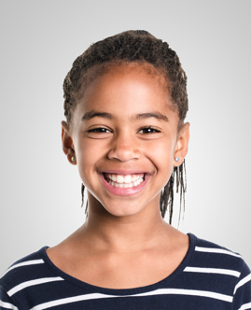
Name Muster
Vorname Larissa
Adresse Musterstrasse 34
6780 Musterhausen

Telefon privat 044 123 45 67
Mobile 077 777 77 77
E-Mail larissa.muster@muster.ch
Geburtsdatum 23. Juni 2006

Eltern Rahel & Remo Muster
Heimatort Musterstadt

Schulbildung

2017 – 2020 3 Jahre Realschule, Musterhausen
2011 – 2017 6 Jahre Primarschule, Musterhausen

Sprachen

Deutsch: Muttersprache
Englisch: Schulkenntnisse (ab 4. Schuljahr)
Französisch: Schulkenntnisse (ab 7. Schuljahr)

Hobbys

Ich reite seit 5 Jahren und gehe in meiner Freizeit gerne wandern mit meiner Familie, meinem Hund und mit Freunden.

Schnupperlehren

7. – 19. April 2020 Büroassistentin, Helsana in Musterhausen
9. – 11. Februar 2020 Büroassistentin, Swisscom in Muster
6. – 11. Oktober 2019 Detailhandelsassistentin, Volg in Musterstadt

Referenzen

Laura Sommer (Klassenlehrerin)
Tel. 062 452 34 34, Mobile 078 432 81 34
laura.sommer@schule-liestal.ch

Jakob Meier (Reitlehrer)
Tel. 062 345 87 78, Mobile 079 373 33 22
jakob-meier@gmail.com

